**员工健康证明**

**湖南中烟有限责任公司常德卷烟厂：**

我公司 **李小秋** 同志，身份证 **430111197108140715** 现任 **软件工程师** （职务），拟于 **2020年12月2**日前往贵单位进行项目实施工作。经了解核实，该同志身体状况良好，最近一个月未接触新冠肺炎疫情相关六类人群。

特此证明并予以健康担保。

附：员工14天内到访地区记录和湖南健康码

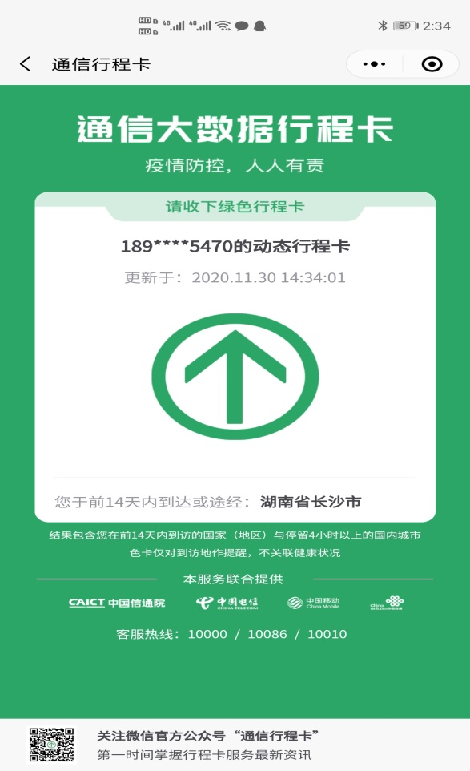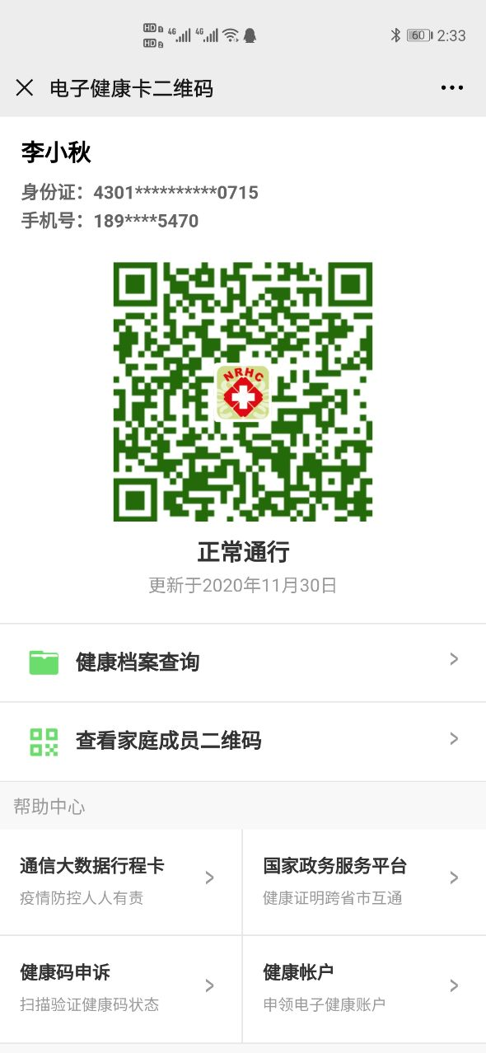

**证明单位：北京创联致信科技有限公司**

**2020年 12月2日**